Учреждение образования

«БЕЛОРУССКИЙ ГОСУДАРСТВЕННЫЙ УНИВЕРСИТЕТ ИНФОРМАТИКИ И РАДИОЭЛЕКТРОНИКИ»

Кафедра информатики

Отчет по предмету:

«Машинное обучение»

По лабораторной работе №7

«Метод главных компонент»

Выполнил: Сенькович Дмитрий Сергеевич

магистрант кафедры информатики

группы №858642

Проверил: Стержанов Максим Валерьевич

доцент, кандидат технических наук

Минск 2019

**Оглавление**

1 Введение 2

2 Проецирование точек на прямую 5

2.1 Постановка задачи 5

2.2 Чтение данных 5

2.3 График исходных данных 5

2.4 Реализация функции вычисления матрицы ковариации 6

2.5 Реализация поиска собственных векторов данных с помощью сингулярного разложения матрицы ковариации 6

2.6 График данные с собственными векторами матрицы ковариации 6

2.7 Реализация функция проецирования данных 7

2.8 Реализация обратного преобразования 8

2.9 График исходных точек и их проекций 8

3 Проецирование точек на прямую 10

3.1 Постановка задачи 10

3.2 Чтение данных 10

3.3 Визуализация 100 случайных лиц 10

3.4 Вычисление первых 36 собственных векторов и сжатых изображений 11

3.5 Вычисление первых 100 собственных векторов и сжатых изображений 14

4 Проецирование точек на прямую 17

4.1 Постановка задачи 17

4.2 Чтение данных 17

4.3 3d и 2d проекция изображения 17

4.4 Соответствие изображений в двух пространствах 19

# 1 Введение

Метод главных компонент - алгоритм, позволяющий снизить размерность пространства. Это актуально в задачах машинного обучения, в которых могут быть десятки тысяч фич, которые далеко не всегда информативны. Также, метод может быть полезен для визуализации многомерных данных.

Суть метода заключается в том, чтобы представить вектор из n-мерного пространства в k-мерного, пониженной размерности, с наименьшими потерями. Алгоритм минимизирует сумму евклидового расстояний до гиперплоскости, на которую проецируется выборка. Задача эта решается сингулярным разложением ковариационной матрицы выборки. Матрица U этого разложения и является матрицей векторов пространства фичей данной выборки, она, а, точнее, часть ее, и используется для проецирования данных.

Для начала, рассмотрим построение ковариационной матрицы:

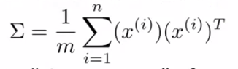

Рисунок 1.1. Формула вычисления ковариационной матрицы

Ковариационная матрица представляет из себя матрицу зависимости каждой фичи. То есть каждый элемент матрицы с индексами (i, j) - значения линейной зависимости фич i и j:



Рисунок 1.2. Формула вычисления ковариации двух случайных величин

Здесь M обозначает мат ожидание случайной величины.

Сингулярное разложение матрицы - singular value decomposition - используется в методе для получения векторов с наибольшей сохранившейся дисперсией после проецирования выборки на пространство размерности ниже оригинального. Это такое разложение матрицы A mxn на три произведение трех матриц U, S, Wt, что U mxm - ортогональная матрица, S mxn - матрица с ненулевыми значениями только на диагонали, V nxn - также ортогональная матрица. Элементы диагонали матрицы S - сингулярные числа матрицы A (корни из собственных векторов матрицы A*A.T), столбцы матрицы U - собственные вектора матрицы A*A.T, а столбцы матрицы Wt - собственные вектора матрицы A.T*A. Собственный вектор матрицы - это такой вектор, при умножении на матрицу который остается “самим собой” с некоторым скалярным множителем - т.е. коллинеарный вектор.

Можно разложить нашу исходную матрицу по столбцам таким образом (множители перед столбцами - сингулярные значения матрицы A*A.T):

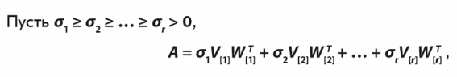

Рисунок 1.4. Разложение матрицы A по столбцам матриц svd разложения

Числа матриц V и Wt <= 1. Существует следующая гипотеза:



Рисунок 1.5. Гипотеза, позволяющая проецировать вектора на пространство меньше плоскости с потерями

Таким образом, можно взять некоторое количество больших сингулярных значений, подсчитать частичную сумму без маленьких сингулярных значений и ожидать, что она будет примерно равна исходной матрице.

Ошибка приближения при такой разложении выглядит следующим образом:

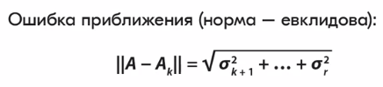

Рисунок 1.6. Ошибка приближения матрицы A

То есть при достаточно маленьких не используемых сингулярных значениях получается хорошее приближение с небольшой ошибкой. Такое приближение является лучшим приближением среди матриц ранга k (ранг матрицы - наивысший из порядков всех ненулевых миноров матрицы).

Далее, как это используется в методе главных компонент. Есть такое наблюдение, что данные собираются в эллипсоид в гиперплоскости, центрированный в мат ожиданиях фич этих данных - эллипсоид рассеяния:

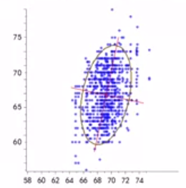

Рисунок 1.7. Пример эллипса рассеяния

Если рассмотреть ковариационную матрицу S этих центрированных данных, то будет иметь место следующее равенство:

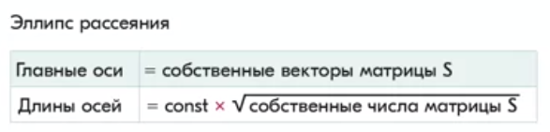

Рисунок 1.8. Взаимосвязь ковариационной матрицы S данных с эллипсом рассеяния этих данных

Если некоторое собственное значение значительно больше другого, то эллипс является “сплюснутым” в сторону собственного вектора, соответствующего большему из собственных значений. То есть можно выдать гипотезу, что на самом деле эти параметры имеют линейный закон связи, а рассеяние вызвано ошибками наблюдения. В этом случае вместо эллипса достаточно рассматривать только его проекцию на его главную большую ось.

Таким образом, можно разложить ковариационную матрицу в сингулярное разложение матриц и рассматривать лишь проекцию данных на некоторое количество векторов с наибольшими длинами - главными компонентами.

Почему можно использовать U в качестве вектора собственных векторов матрицы S? Потому что S - симметричная матрица. SVD - обобщение разложения матрицы на спектральное разложение квадратной матрицы.

# 2 Проецирование точек на прямую

### 2.1 Постановка задачи

Имеется выборка, представляющая из себя набор точек на плоскости. Требуется реализовать метода главных компонент.

### 2.2 Чтение данных

Считаем данные:

x = loadmat("ex7data1.mat")['X']

### 2.3 График исходных данных

Построим данные:

def plot_data(x, c='b'):

plt.scatter(x[:, 0], x[:, 1], c=c)

plot_data(x)

plt.show()

Полученный график:

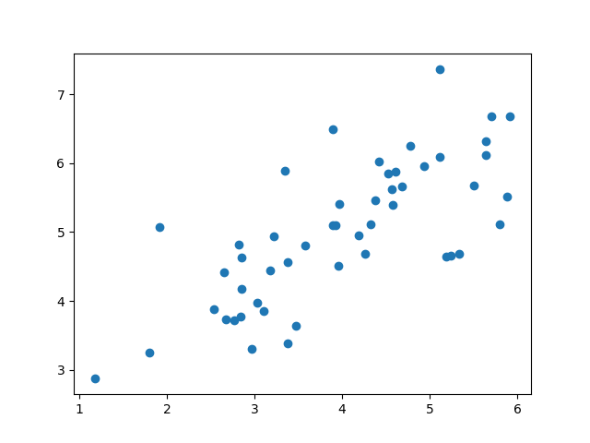

Рисунок 2.3.1. Исходные данные

### 2.4 Реализация функции вычисления матрицы ковариации

Реализуем функцию:

def compute_covariance_matrix(x):

m = x.shape[0]

features_count = x.shape[1]

sum = np.zeros(shape=(features_count, features_count))

for xi in x:

col = xi.T.reshape(features_count, 1)

sum += col.dot(col.T)

return sum / m

### 2.5 Реализация поиска собственных векторов данных с помощью сингулярного разложения матрицы ковариации

Использует сингулярное разложение матрицы из scipy, предварительно нормализовав данные:

def normalize_and_scale(x):

features_count = x.shape[1]

means = np.zeros(shape=(features_count, 1))

standard_deviations = np.zeros(shape=(features_count, 1))

for i in range(features_count):

means[i] = np.mean(x[:, i])

standard_deviations[i] = np.std(x[:, i])

normalized_x = (x - means.T) / standard_deviations.T

return normalized_x, means, standard_deviations

normalized_x, means, standard_deviations = normalize_and_scale(x)

covariance_matrix = compute_covariance_matrix(normalized_x)

u, s, c = np.linalg.svd(covariance_matrix)

Здесь u и будут собственными векторами матрицы нормализованных данных.

### 2.6 График данные с собственными векторами матрицы ковариации

Построим график:

def plot_eigenvectors(u):

ut = u.T

plt.arrow(0, 0, ut[0][0], ut[0][1], head_width=0.05, head_length=0.1, color='m')

plt.arrow(0, 0, ut[1][0], ut[1][1], head_width=0.05, head_length=0.1, color='m')

plot_data(normalized_x)

plot_eigenvectors(u)

plt.show()

Получим следующий график (заметим, что мы строим просто собственные вектора, без произведения на собственные значения):

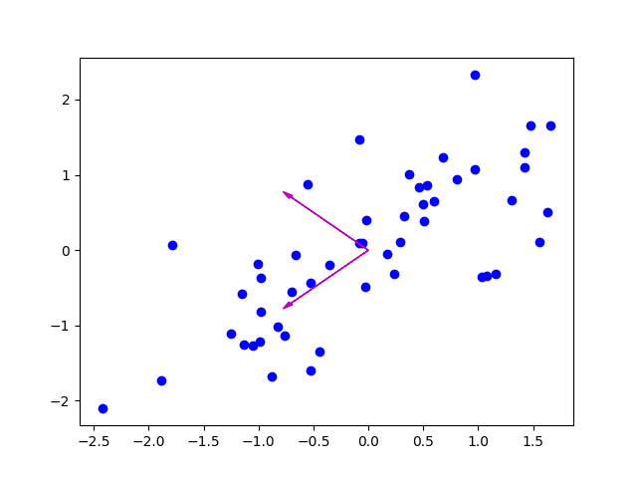

Рисунок 2.6.1. Исходные данные и собственные вектора ковариационной матрицы

### 2.7 Реализация функция проецирования данных

Реализуем функцию:

def project_data(u_reduce, x):

return x.dot(u_reduce)

Здесь u_reduce - матрицы первых k собственных векторов.

### 2.8 Реализация обратного преобразования

Восстановить данные в полном объеме, конечно, не получится, но можно получить проекцию данных на плоскость:

def recover_data(z, u_reduce):

return z.dot(u_reduce.T)

### 2.9 График исходных точек и их проекций

Построим такой график:

def plot_projections(normalized_x, x_approximated):

for i in range(len(normalized_x)):

xi = normalized_x[i]

xai = x_approximated[i]

plt.plot([xi[0], xai[0]], [xi[1], xai[1]], c='y')

u_reduce = u[:, :K]

z = project_data(u_reduce, normalized_x)

x_approximated = recover_data(z, u_reduce)

plot_data(normalized_x)

plot_data(x_approximated, c='r')

plot_eigenvectors(u)

plot_projections(normalized_x, x_approximated)

plt.show()

Здесь вы выбираем первые k собственных векторов ковариационной матрицы данных (в нашем случае k = 1) и проецируем данные на большую ось эллипса рассеяния. Далее, строим график, указывая исходные данные (синим цветом), проекции этих исходных данных (красные точки), соединяем их для наглядности (желтым цветом) и строим собственные вектора (фиолетовым):

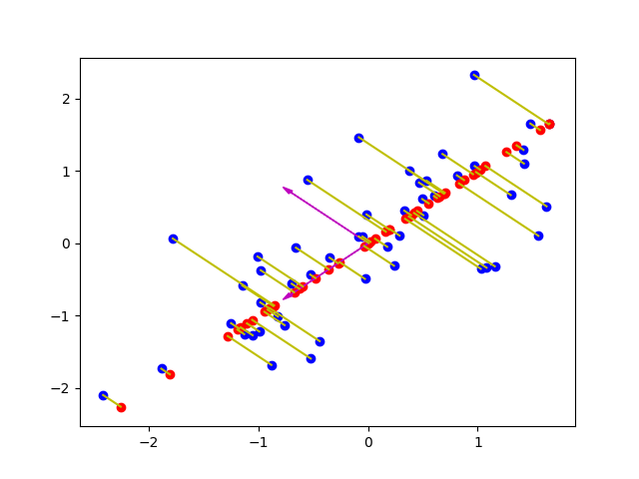

Рисунок 2.9.1. Данные и их проекции

# 3 Проецирование точек на прямую

### 3.1 Постановка задачи

Дан набор 5000 изображений лиц 32x32 в оттенках серого. Исследуем сжатие изображений с помощью svd.

### 3.2 Чтение данных

Считаем данные:

x = loadmat("ex7faces.mat")['X']

### 3.3 Визуализация 100 случайных лиц

Визуализируем 100 случайных лиц:

def pick_n_random_indices(max=5000, n=100):

random_indices = [0]*n

for i in range(n):

random_indices[i] = random.randint(0, max)

return random_indices

def plot_n_random_faces(x, indices, n=100):

sample_width = int(math.sqrt(len(x[0])))

plot_dim = int(math.sqrt(n))

fig, axises = plt.subplots(plot_dim, plot_dim, figsize=(10, 10))

axises = axises.ravel()

for i in range(axises.shape[0]):

axis = axises[i]

axis.imshow(x[indices[i]].reshape(sample_width, sample_width, order='F'), cmap='gray')

axis.axis('off')

Полученные изображения:

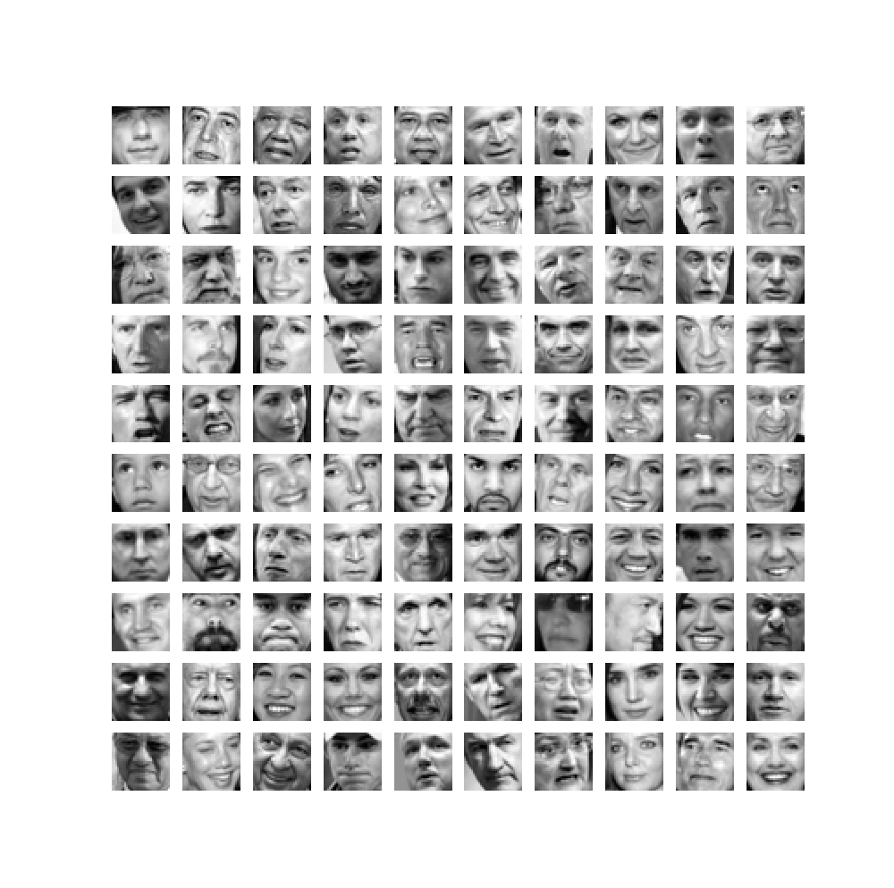

Рисунок 3.3.1. 100 случайных чисел

### 3.4 Вычисление первых 36 собственных векторов и сжатых изображений

Выберем первые 36 собственных векторов (они уже отсортированы по количеству дисперсии по убыванию), спроецируем изображения на них и сравнив с оригиналом:

def plot_eigenvectors(u):

sample_width = int(math.sqrt(len(u[0])))

plot_dim = int(math.sqrt(len(u)))

fig, axises = plt.subplots(plot_dim, plot_dim, figsize=(10, 10))

axises = axises.ravel()

for i in range(axises.shape[0]):

axis = axises[i]

axis.imshow(u[i].reshape(sample_width, sample_width, order='F'), cmap='gray')

axis.axis('off')

# ------------ first 36 eigenvectors and compressed images ---------

# first k eigenvectors will give max variance as s is already sorted in descending order

K = 36

u_reduce = u[:, :K]

z = project_data(u_reduce, normalized_x)

x_approximated = recover_data(z, u_reduce)

plot_eigenvectors(u_reduce.T)

plt.show()

plot_n_random_faces(x_approximated, indices, n)

plt.show()

# ------------ first 36 eigenvectors and compressed images ---------

Получим следующие изображения этих собственных векторов:

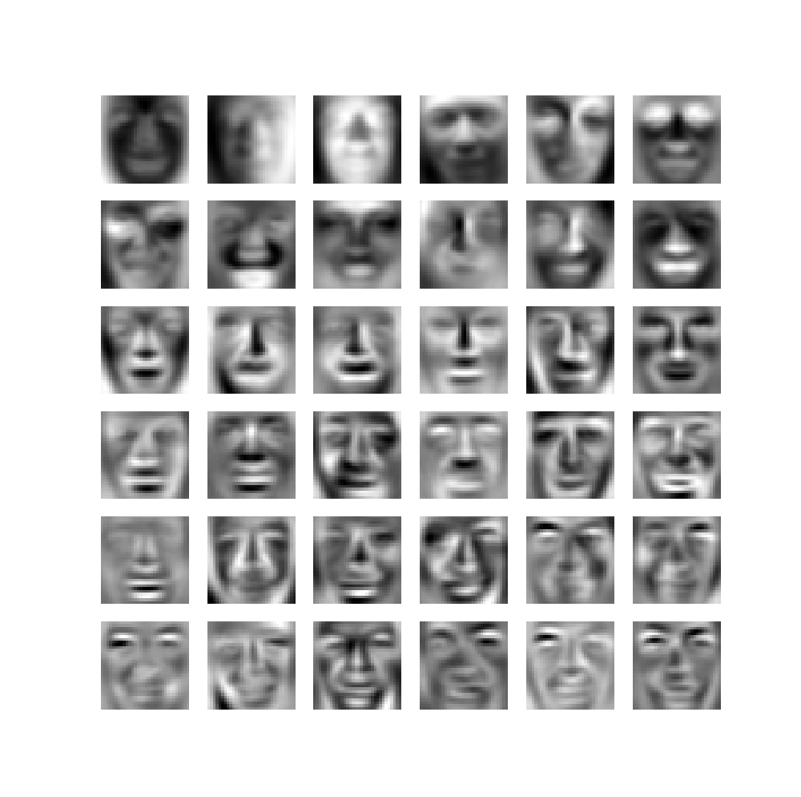

Рисунок 3.4.1. Первые 36 собственных векторов по количеству дисперсии

Проецированные на эти векторы изображения:

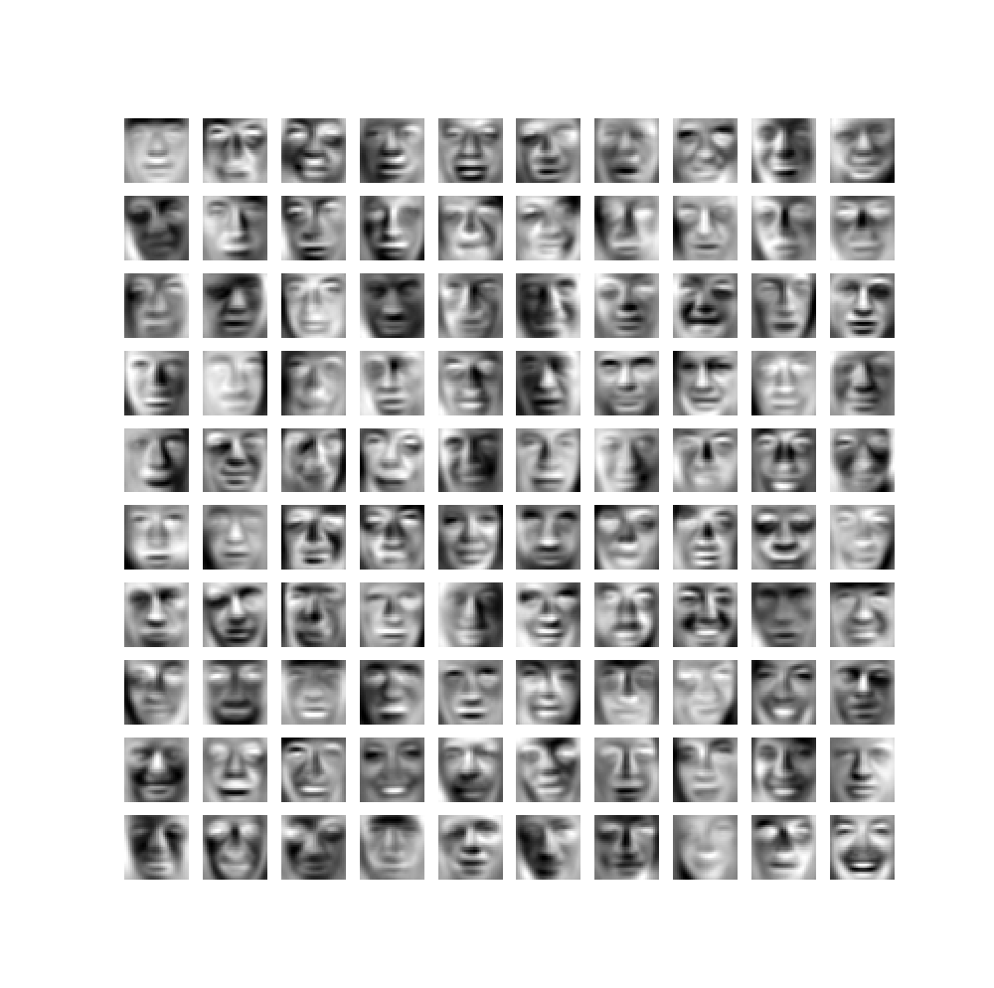

Рисунок 3.4.2. 100 изображений из предыдущего пункта, спроецированные на 36 собственных векторов по количеству дисперсии

Видим значительную потерю качества изображений.

### 3.5 Вычисление первых 100 собственных векторов и сжатых изображений

Проведем тот же эксперимент, но уже со 100 первыми собственными векторами по количеству дисперсии. Ниже приведены изображения этих векторов:

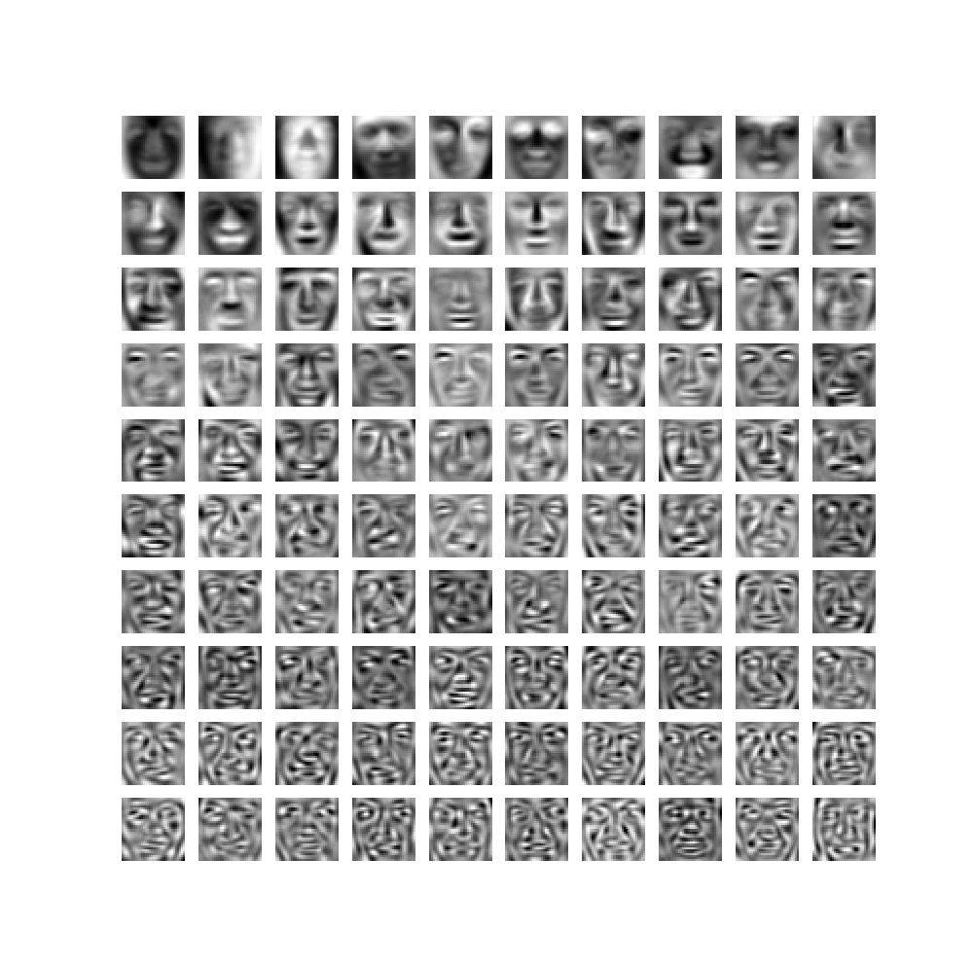

Рисунок 3.5.1. Первые 100 собственных векторов по количеству дисперсии

Приведем 100 сжатых изображений, соответствующих проекциям векторов изображений на эти 100 собственных векторов:

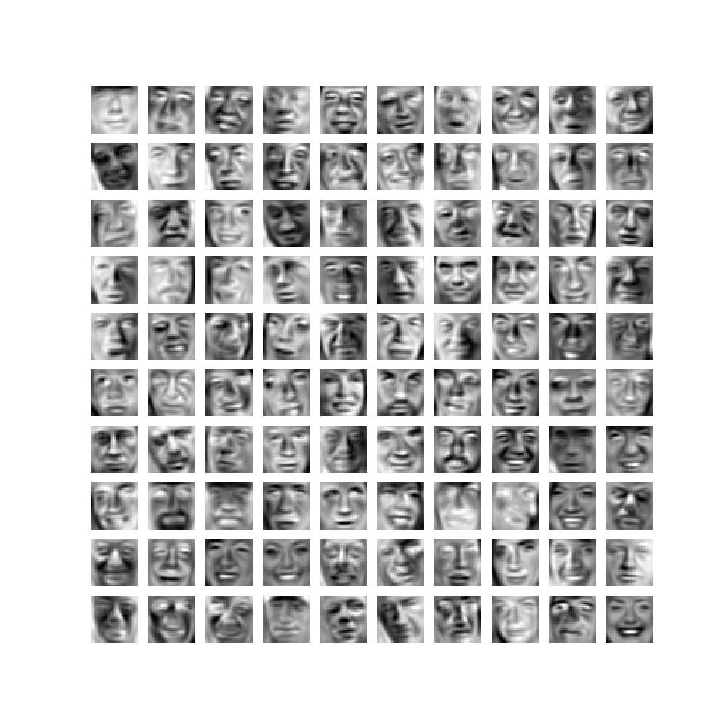

Рисунок 3.5.2. 100 изображений из предыдущего пункта, спроецированные на 100 собственных векторов по количеству дисперсии

Видим существенное изменение качества спроецированных изображений, можно найти довольно сильные сходства с оригинальными. Это объясняется тем, что мы выбрали почти в 3 раза больше собственных векторов, причем с наибольшей дисперсией - т.е. связью между оригинальными фичами.

# 4 Проецирование точек на прямую

### 4.1 Постановка задачи

Дано изображение, сжатое в 5 лабораторной работе 16-ю цветами. Изобразить это изображение в 3d и спроецировать в 2d.

### 4.2 Чтение данных

Считаем данные:

x = loadmat('compressed.mat')['X'].reshape(-1, 3)

### 4.3 3d и 2d проекция изображения

Изобразим компоненты изображения в 3d:

def plot_image_3d(x):

fig = plt.figure()

ax = fig.add_subplot(111, projection='3d')

ax.scatter(x[:, 0], x[:, 1], x[:, 2])

# ------------ normalization and svd ---------

normalized_x, means, standard_deviations = normalize_and_scale(x)

covariance_matrix = compute_covariance_matrix(normalized_x)

u, s, c = np.linalg.svd(normalized_x.T)

# ------------ normalization and svd ---------

# ------------ plot image in 3d ---------

K = 3

u_reduce = u[:, :K]

z = project_data(u_reduce, normalized_x)

x_approximated = recover_data(z, u_reduce)

plot_image_3d(x_approximated)

plt.show()

# ------------ plot image in 3d ---------

Получим следующее изображение:

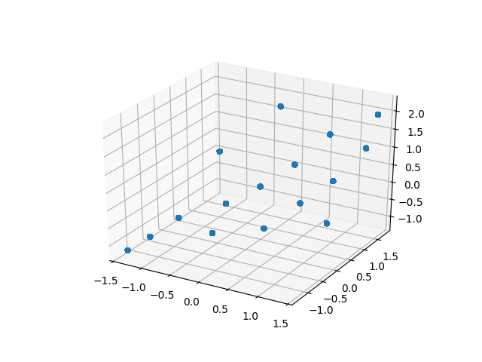

Рисунок 4.3.1. Компоненты изображения в 3d

Теперь получим спроецированное изображение на плоскость с помощью svd:

def plot_image_2d(x):

plt.scatter(x[:, 0], x[:, 1])

# ------------ plot image in 2d ---------

K = 2

u_reduce = u[:, :K]

z = project_data(u_reduce, normalized_x)

x_approximated = recover_data(z, u_reduce)

plot_image_2d(x_approximated)

plt.show()

# ------------ plot image in 2d ---------

Получим следующее изображение:

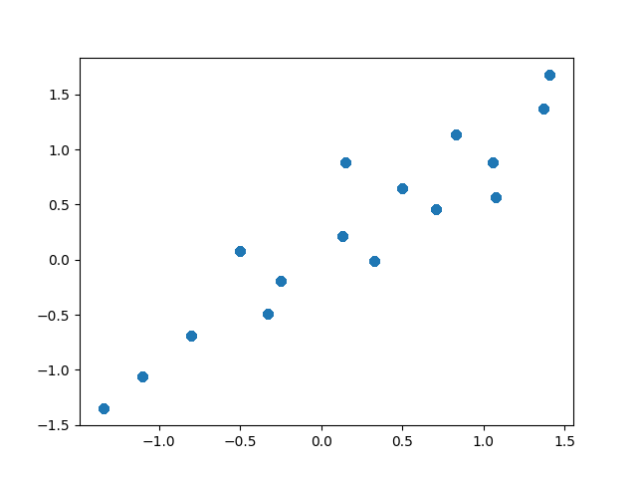

Рисунок 4.3.2. Компоненты изображения, спроецированные на плоскость

### 4.4 Соответствие изображений в двух пространствах

Следует заметить, что изображение проекции, полученное с помощью svd соответствует одной из проекций в 3d:

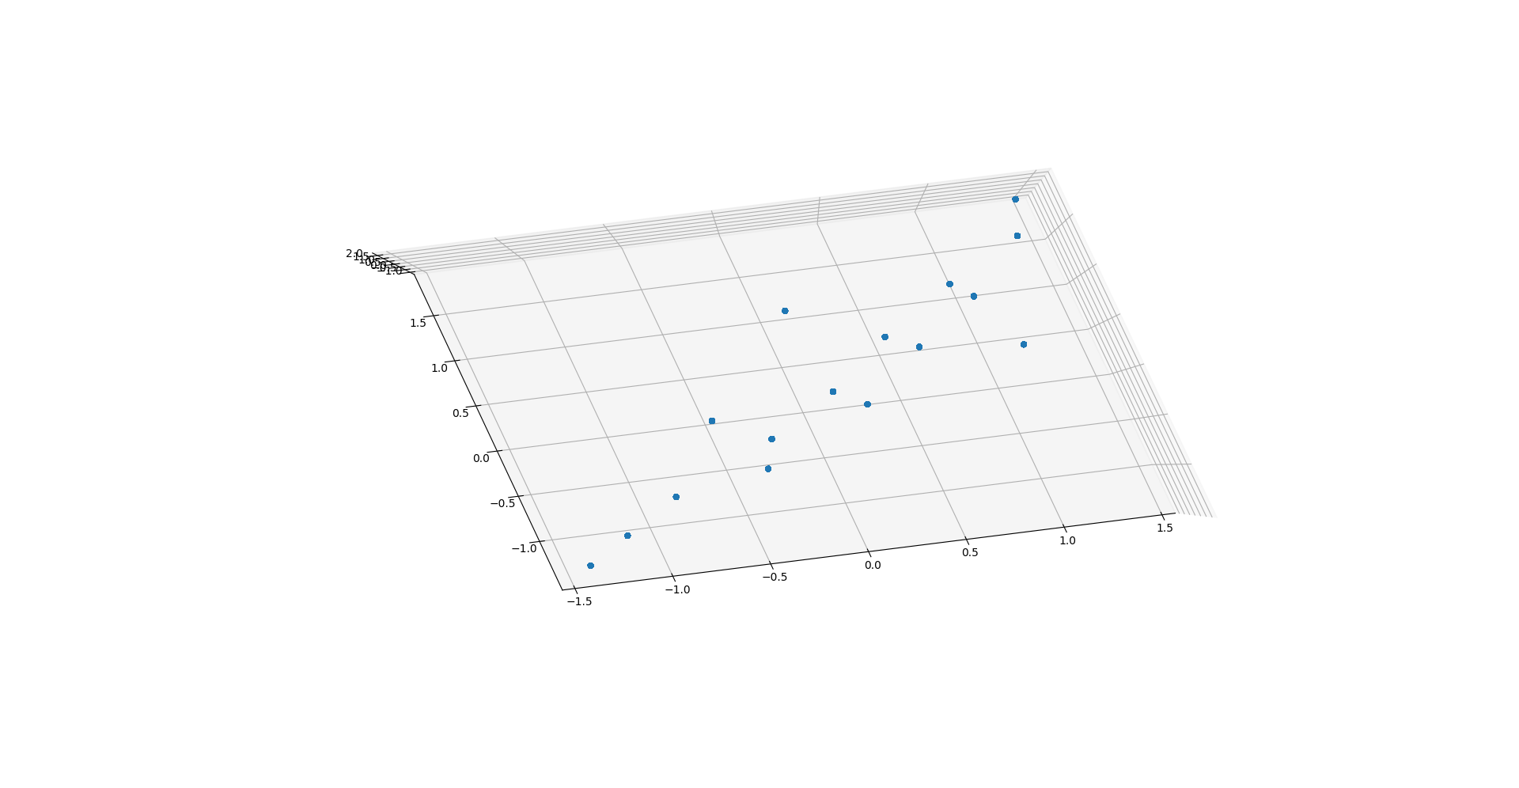

Рисунок 4.4.1. Проекция в 3d пространстве, соответствующая спроецированному на плоскость изображению компонентов